В очередной раз наши воспитанники участвовали в городском конкурсе «Маленькие читатели Пермских писателе й» в рамках краевого проекта «Читаем вместе». Дети из подготовительной группы корпуса №1 выступили с театральной постановкой «Как кот Васька в третий класс перешел» и заняли 1 место.
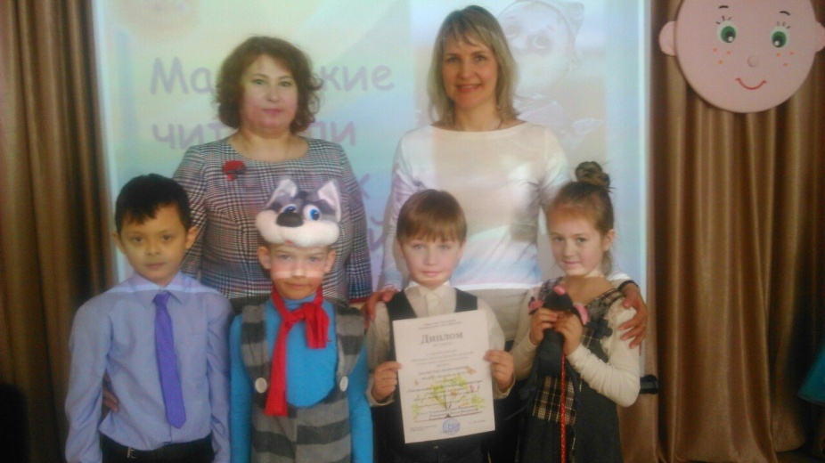

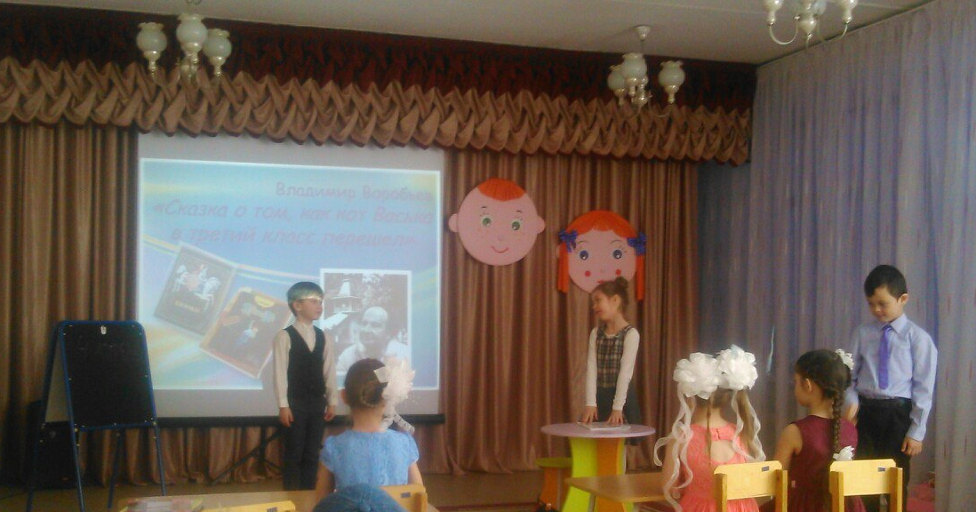

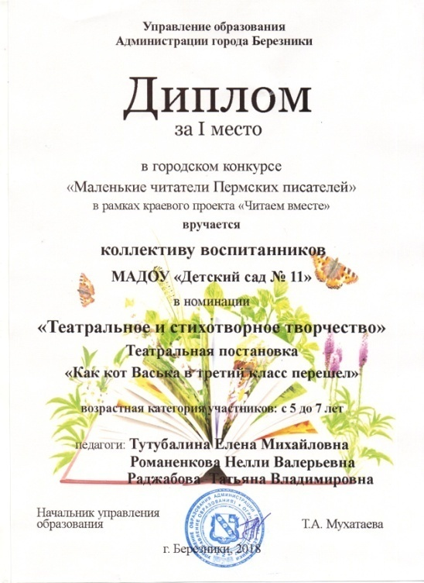

П О З Д Р А В Л Я Е М !

